Бизнес-планы для получения



грантов предпринимателями

## Помогаю бизнесменам привлечь на старт бизнеса

Алматы, с 2011 года

**Основной принцип моей работы** - учесть специфику вашего

бизнеса и ваш опыт

# Предпринимателям важно:

- помощь по прогнозам и аналитике финансовых

расчетов

- структурирование бизнеса,знание сильных и слабых сторон

-возможные риски, способы их избежать



**В чем заключается моя**

**работа?**

-создаю стратегию подсчета доходов и расходов, график финансирования проекта и расчет основных показателей эффективности.

-планирую ключевые бизнес-

процессы

-определю себестоимость бизнеса

## Почему именно я могу вам помочь:

-сжатые сроки выполнения: подготовлю бизнес-план за 2 недели

-работаю над бизнес-планом лично я, полностью погружаюсь, несу полную ответственность

- в партнерстве - опытный психолог, который разберет ваши негативные установки и барьеры в мышлении,

что усилит концепцию бизнеса и настрой на успешный ,мощный старт

### Уже через месяц-два

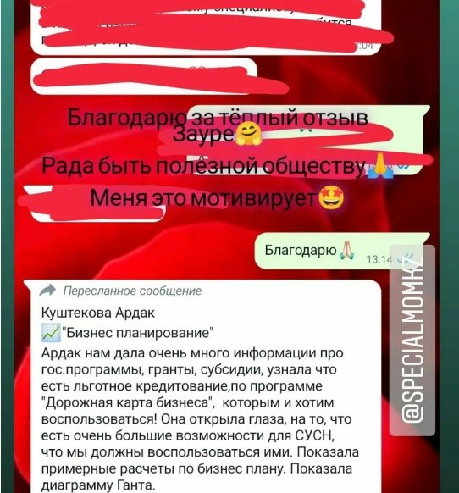

вы получите прибыль со своего проекта

Это не самоуверенность: просто статистика по более чем 998 предпринимателzv

78 из 100 моих клиентов выигрывают грант

Создаю бизнес-планы по

этим отраслям и другим

Вы можете выбрать

подходящий именно вам тариф

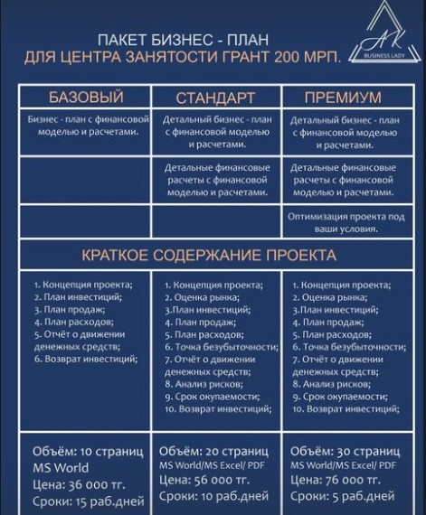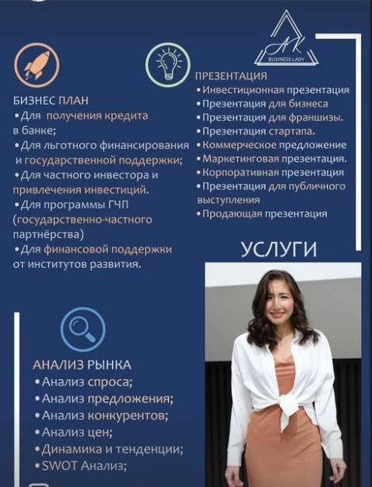

**Свяжитесь со**

**мной прямо сейчас и получите расчет стоимости бизнес-плана**

+7 705 440 36 99

ardak kushtekova